Министерство науки и высшего образования РФ

Федеральное государственное бюджетное образовательное

учреждение высшего профессионального образования

ПЕТРОЗАВОДСКИЙ ГОСУДАРСТВЕННЫЙ УНИВЕРСИТЕТ

Институт педагогики и психологии

Кафедра теории и методики общего

и профессионального образования

Голубник Александр Андреевич

ПРОЕКТИРОВАНИЕ ПРЕЗЕНТАЦИИ КАК ВИД САМОСТОЯТЕЛЬНОЙ РАБОТЫ СТУДЕНТОВ

*Научно-методический проект*

Научный руководитель:

Канд. пед.н., доцент

Сергина Елена Анатольевна

«20» апреля 2019 г.

Петрозаводск

2019 г.

**СОДЕРЖАНИЕ**

ВВЕДЕНИЕ 3

ГЛАВА I. ОСНОВНЫЕ ФОРМЫ ПРЕЗЕНТАЦИЙ И ИХ ПРИМЕНЕНИЕ 5

ГЛАВА II. ОСНОВНЫЕ ПРИЕМЫ СОСТАВЛЕНИЯ И КРИТЕРИИ ОЦЕНИВАНИЯ ПРЕЗЕНТАЦИЙ 10

ЗАКЛЮЧЕНИЕ 15

ИСПОЛЬЗОВАННЫЕ ИСТОЧНИКИ 16

АННТОТАЦИЯ 17

ТЕЗИСЫ 18

ПРИЛОЖЕНИЕ 1 19

ПРИЛОЖЕНИЕ 2 20

# **ВВЕДЕНИЕ**

Информационное общество – это общество, где преобладают информационные технологии. Информационные технологии внедряются во все сферы деятельности людей. В настоящее время происходит активное внедрение информационных технологий в образование. Мультимедийные презентации активно используются в обучении на протяжении уже 10 лет. Основные преимущества презентаций – это наглядное представление информации, возможность кратко презентовать аудитории свой доклад. Презентация является дополнением к устному докладу, добавляет привлекательность и информативность докладчику.

Многие преподаватели высших учебных заведений используют презентации не только для сопровождений лекций, но и как в качестве домашнего задания для студентов. Студентам необходимо по выбранной тематике сделать презентацию, тем самым студент самостоятельно погружается в тему, развивает универсальные компетенции: краткое изложение текста, логичность доклада, навык презентовать себя и выбранную тему.

Презентации могут служить как средство контроля за самостоятельной деятельностью, допуск к зачету/экзамену, а также как альтернатива рефератам и другим письменным работам. Главным достоинством такого средства контроля является возможность использовать мультимедийные презентации во всех дисциплинах, но большую популярностью имеют гуманитарные дисциплины, так как презентации больше всего подходят к устным докладам, а не к точным наукам.

Согласно требованиям, к результатам освоения программы, программа бакалавриата должна устанавливать универсальные компетенции, одна из которых - УК-4 (способность осуществлять деловую коммуникацию в устной и письменной форме на государственном языке Российской Федерации и иностранном(ых) языке(ах)). При проектировании презентации студент составляет свой устный доклад по выбранной теме, а также отображает доклад в письменной форме на слайдах.

Мультимедийные презентации бывают разных форматов: презентация в виде слайдов в Power point, Adobe flash презентация, видеофайл, скрайбинг и другие. Сейчас очень популярный формат презентаций – скрайбинг. В результате встает необходимость составить определенные требования и критерии оценивания мультимедийных презентаций. Любой доклад должен быть логично выстроен, также и презентация должна иметь логическую составляющую. Например, Power point презентация — это дополнение к докладу, сама по себе такая презентация не может доносить информацию до слушателя, она работает только вместе с докладчиком. В то время как скрайб-презентация может работать и отдельно от докладчика, так как в такой презентации уже записан голос за кадром. Также необходимо определить критерии оценивания презентаций, а именно ответить на вопросы: какие предметные навыки получает студент при составлении презентации, сколько всего необходимо презентаций для оценивания самостоятельной работы студента, какие критерии оценивания используются для оценки технической составляющей презентации, логичности и структуры.

**Цель научно-методического проекта** – разработать основные критерии и требования к составлению мультимедийных презентаций на примере дисциплины «Педагогика».

**Объектом исследования** являются средства контроля за самостоятельной деятельностью студентов.

**Предмет исследования** – использование мультимедийных презентаций.

Данная работа отвечает на следующие **вопросы**:

1. Какие формы мультимедийных презентаций использовать в различных дисциплинах?
2. С помощью каких основных приемов можно составить мультимедийную презентацию?
3. Какие требования есть к созданию презентаций?
4. Какие критерии необходимо использовать для оценивания презентаций?

Исходя из исследовательских вопросов и цели работы, вытекают следующие **задачи**:

1. Изучить основные формы презентаций и их применение;
2. Определить основные приемы составления и требования к мультимедийным презентациям;
3. Разработать критерии оценивания мультимедийных презентаций студентов;
4. Спроектировать презентацию по теме «Цифровое обучение» по дисциплине «Педагогика», согласно разработанным требованиям и критериям.

**Методы исследования**

* анализ литературных источников;
* анализ Интернет – источников;
* сравнительный анализ;
* анализ документов.

# **ГЛАВА I. ОСНОВНЫЕ ФОРМЫ ПРЕЗЕНТАЦИЙ И ИХ ПРИМЕНЕНИЕ**

В профессионально-педагогической подготовке студентов в процессе изучения дисциплины «Педагогика» важно вооружить обучающихся не только теоретическими психолого-педагогическими знаниями, но и обеспечить способностью осуществлять деловую коммуникацию в устной и письменной форме на государственном языке Российской Федерации и иностранном(ых) языке(ах). Основными характеристиками познавательной компетентности студентов, являются следующие: устойчивая мотивация обучения (ориентация на необходимость постоянного обновления знания и способов работы с ним); опыт осуществления операций со знаниями; способность к коммуникации, взаимообмену знаниями и способами действий; способность к критическому оцениванию информации, своих знаний и успешности осуществления операций с ними; эмоционально-волевая регуляция процесса познавательной деятельности. [1]

Самостоятельная работа – метод обучения, при котором познавательная деятельность протекает в полном соответствии с индивидуальными особенностями, уровнем образования, опытом. [2] Студент включается в процесс приобретения новых знаний, умений и навыков или изменения старых, в осуществление деятельности по овладению обобщенными способами учебных действий и саморазвитию в процессе решения учебных задач, специально поставленных преподавателем и принятых студентом, на основе внешнего контроля и оценки, переходящих в самоконтроль и самооценку. Самостоятельная работа является, с одной стороны, формой организации обучения (видом учебных занятий), с другой – специфическим педагогическим средством организации и управления самостоятельной учебной деятельностью студентов в учебном процессе. [1] Самостоятельная работа бывает аудиторной и внеаудиторной. Одним из видов самостоятельной внеаудиторной работы студентов является выполнение обучающимся домашнего задания. Домашнее задание может быть нацелено на воспроизведение знаний, их закрепление, углубление, на формирование умений. Домашние задания могут быть как общими для всех, так и индивидуальными.

Выделяют три уровня самостоятельной работы студентов: 1) репродуктивный; 2) реконструктивный; 3) творческий, поисковый. Мультимедийные презентации можно отнести к творческому уровню, так как студент при создании презентации проводят самостоятельно научно-поисковую работу, и оформляют работу креативно, что придает каждой работе индивидуальность. [3] По мнению Выстроповой О.С, применение мультимедийных презентаций способствуют:

- повышение мотивации учения;

- активизации внимания;

- реализации дифференцированного подхода к обучению;

- сочетанию аудиторной и внеаудиторной работы;

- развитию умений устной речи;

- творческой переработке усвоенного материала;

- интенсивному участию студентов в процессе обучения;

- повышению эффективности самостоятельной работы. [4]

Учебная задача – цель, которую надлежит достигнуть обучающемуся в определенных условиях учебного процесса. Учебная задача решается посредством системы учебных действий, которые определяют последовательность (алгоритм) осуществления самостоятельной учебной деятельности: принятие учебной задачи, анализ задачи, актуализация имеющихся знаний, необходимых для ее решения, осознание способов деятельности, необходимых для решения учебной задачи, составление плана решения задачи, практическое осуществление, контроль и оценка решения задачи. Такой «задачный» подход в организации самостоятельной работы студентов, позволяющий более эффективно управлять процессом, развивается в настоящее время рядом исследователей. В качестве главного признака самостоятельной деятельности студента является то, что каждое действие выполняемое обучающимся в процессе решения учебной задачи им осознается, подчинено цели, которую он сам поставил. [1]

По мнению Бабаковой Т.А, модель самостоятельной учебно-познавательной деятельности студента включает в себя следующие основные действия, которые необходимо учитывать в технологическом обеспечении руководства самостоятельной работой студентов:

• формулировка проблемы

• постановка задач для решения;

• отбор информации и методов;

• выбор действий;

• обмен опытом деятельности;

• презентация продуктов и решений;

• оценка-экспертиза решений;

• анализ-рефлексия опыта деятельности;

• оценка развития компетенций;

• самооценка роста достижений;

• планирование дальнейшего обучения. [1]

Подлинное развитие самостоятельной учебной деятельности студентов предполагает проявление самостоятельности во всех компонентах при необходимой педагогической поддержке.

Мультимедийная презентация – это сочетание компьютерной анимации, графики, видео, музыки, которые объединены в одну среду. Мультимедийная презентация имеет структуру, логичность, сюжет, и является простой формой для восприятия. Мультимедийная презентация является дополнением к докладчику, тем самым упрощая его доклад, делая его более информативным, логичным и простым. Поэтому презентации применяются не только в образовании, но и в маркетинге, медицине и других сферах человеческой деятельности.

При создании мультимедийных презентаций студент полностью погружается в тему, так как при докладе студент не просто зачитывает текст, но и разбивает его на логические части, выписывает на слайды самые важные тезисы, подбирает подходящие картинки, составляет таблицы, диаграммы и др. Презентации – это в первую очередь и творчество, так как дизайн презентации у каждого свой, здесь творческие студенты могут проявить свою креативность. Для слушателя воспринимать доклад, который сопровождается презентацией намного проще, так как на слайде выписывают основные тезисы, которые можно сразу законспектировать. Поэтому мультимедийные презентации стали неотъемлемой частью любой лекции или урока.

Следующее преимущество мультимедийных презентаций – это интерактив. На слайды можно заносить различные вопросы по теме обсуждения, тем самым призывая публику к обратной связи. Также это возможность размещать видеоролики, переключая тем самым внимание студентов. При защите проектов или выступление на конференциях также сопровождается мультимедийные презентациями, так как это возможность в первую очередь на титульном слайде разместить информацию о себе и если доклад заинтересовал, то всегда можно связаться с докладчиком.

Существуют различные формы презентаций и платформ для их создания, приведем пример самых основных: Microsoft Power point, Google презентации, Prezi, Playpozit, Calameo, Инфографика и др. Многие из них платные, но обладают большим функционалом, чем бесплатные платформы такие, как Microsoft Power Point и Google презентации. Все большую популярность набирает скрайбинг. Скрайбинг – новейшая техника презентации (от английского «scribe» – набрасывать эскизы или рисунки); речь выступающего иллюстрируется «на лету» рисунками фломастером на белой доске (или листе бумаги); получается «эффект параллельного следования», когда мы и слышим и видим примерно одно и то же, при этом графический ряд фиксируется на ключевых моментах аудиорядах.[5] Скрайбинг бывает ручным и компьютерным. Ручной скрайбинг – это классическая презентация, когда докладчик пишет что-нибудь на листе бумаги/маркером на доске и все это сопровождается голосом за кадром. Компьютерный скрайбинг не требует специального оборудования: видеокамеры, доски, бумаги, маркера. Эту функцию выполняет специальная программа для создания скрайб-презентаций. Скрайбинг очень популярен в точных науках, где требуется писать формулы, чертить, при этом сопровождать устное пояснение.

Microsoft Power Point является распространенной формой классических презентаций. Презентации представляются в виде слайд-шоу, к ним можно добавлять музыку, видео, вставлять ссылки на Интернет ресурсы, также Power point включает в себя множество шаблонов и анимаций. Шаблоны презентаций есть, как и стандартные, также можно скачивать и добавлять свои собственные, что является хорошим плюсом для творческих креативных студентов. Power point распространён среди преподавателей и учителей, основные его преимущества это простота, абсолютно каждый человек может с легкостью освоить основные приемы создания презентаций. В Power point есть возможность менять расширение экрана, тем самым подстраиваясь под разные форматы проекторов.

Презентацией может также быть и видеоролик, это может быть коллективная презентация какой-нибудь темы курса. Видеоролик может включать в себя набор сценок, которые в шуточной форме раскрывают тему курса. При создании видеоролика студенты в первую очередь проявляют свой творческий подход, прописывают сценарий, более глубоко погружаются в тему и ищут нестандартные виды презентации этой темы. Также студенты знакомятся с видеомонтажом, используя такие программы как Moviemaker, Camtasia studio, Sony vegas и др. Видеоролики хорошо использовать уже в конце курса, когда необходимо подвести итог и в качестве итогового занятия устроить со студентами просмотр их видеороликов.

Удобной для восприятия информации является инфографика. Инфографика – это визуализация данных или идей, целью которых является донесение сложной информации до аудитории быстрым и понятным образом. Сюда входят графики, блок-схемы, таблицы, карты и др.

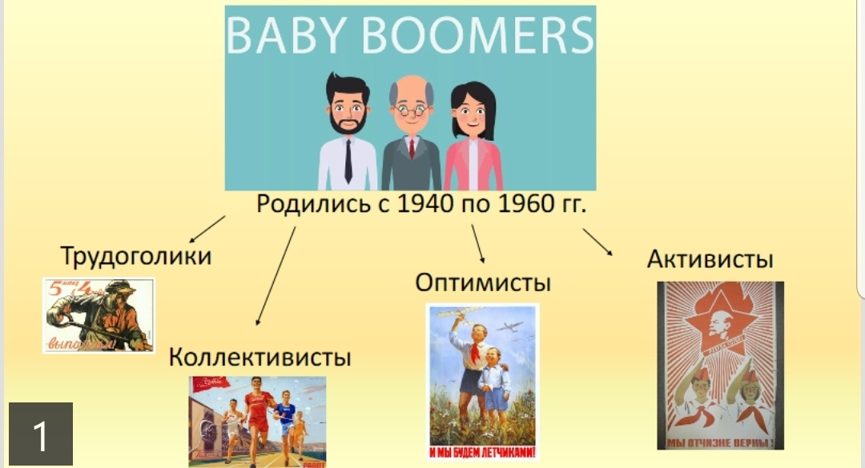  
*Рис. 1.1. Пример инфографики Источник:* [*https://vk.com/smp10?z=photo-116466081_456243654%2Fwall-116466081_3225*](https://vk.com/smp10?z=photo-116466081_456243654%2Fwall-116466081_3225)

Для создания инфографики можно также использовать Power point, а также онлайн-сервис или приложение Canva, вручную на листе, приложение Picsart, в заметках с помощью «Эмодзи».

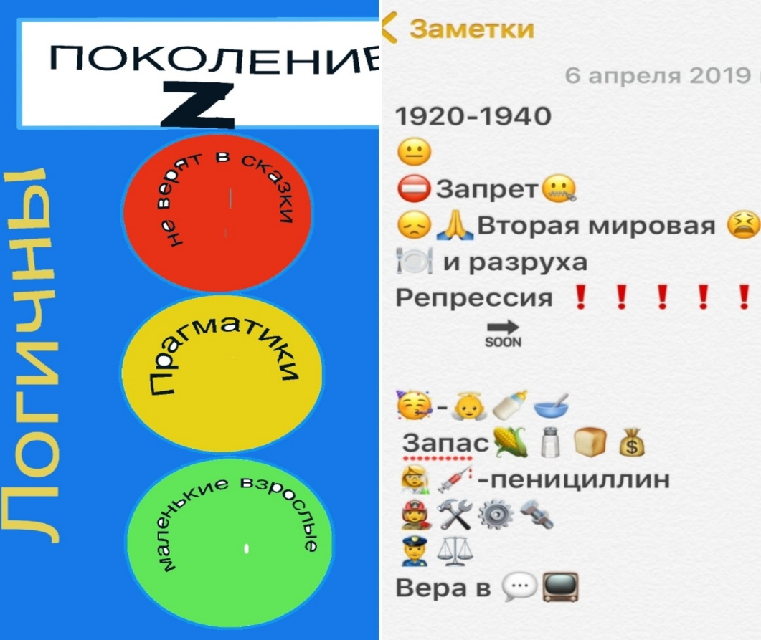

*Рис. 1.2. Пример инфографики «Эмодзи» Источник:* [*https://vk.com/smp10?z=photo-116466081_456243653%2Fwall-116466081_3225*](https://vk.com/smp10?z=photo-116466081_456243653%2Fwall-116466081_3225)

# **ГЛАВА II. ОСНОВНЫЕ ПРИЕМЫ СОСТАВЛЕНИЯ И КРИТЕРИИ ОЦЕНИВАНИЯ ПРЕЗЕНТАЦИЙ**

При выдаче студентам домашнего задания создать презентацию, то встает необходимость составить определенные требования и критерии оценивания мультимедийных презентаций. Любой доклад должен быть логично выстроен, также и презентация должна иметь логическую составляющую. Например, Power point презентация — это дополнение к докладу, сама по себе такая презентация не может доносить информацию до слушателя, она работает только вместе с докладчиком. В то время как скрайб-презентация может работать и отдельно от докладчика, так как в такой презентации уже записан голос за кадром.

Прежде чем задавать студентам домашнее задание сделать презентацию необходимо обозначить определенные требования и критерии оценивания. Студенты должны четко понимать по каким требованиям создавать презентацию и как она будет оценена. Вот список определенных требований, которые должны учитываться при создании презентаций, эти требования также должен учитывать и педагог при создании Power point презентации:

* презентация должна сопровождаться устным докладом, так как сама презентация не может нести полноценную информацию;
* каждый слайд должен иметь заголовок;
* в презентации должны указываться цели и задачи;
* на один слайд выделяется текст не более 2-3 минут;
* максимальное использование пространство слайда;
* все заголовки выполнены в едином стиле;
* текста должно быть по минимуму, максимум 2-3 предложения, допускаются картинки, диаграммы, таблицы;
* точек быть не должно, так как на презентации отображаются лишь тезисы;
* на титульном слайде должна быть полная информация об авторах презентации (ФИО, группа, контакты);
* слайды должны логично выстроены, из одного слайда вытекает другой;
* устный доклад является пояснением, раскрытием темы, зачитывать текст на слайде нельзя, лишь некоторые тезисы;
* дизайн стараться выбирать оригинальным, а не шаблоны из Power point;
* выводы по завершению доклада;
* в конце презентации необходимо указать список источников, откуда взята информация.

При оценке презентации необходимо учитывать структурность, логичность, и то, как информация донесена до слушателя, который эту тему слышит впервые. Нельзя задавать слишком много презентаций. Пусть их будет мало, но они будут качественными. Когда педагог задает такое задание, необходимо учитывать, что создание презентаций – это не только погружение в тему, но и развитие деловой коммуникации.

Оценивать презентацию необходимо исходя из требований к созданию. В данном случае можно использовать бальную систему для оценки. Подробная информация по оцениванию приведена в таблице.

*Таб. 2.1.* *Оценочная таблица*

|  |  |
| --- | --- |
| **Критерий** | **Оценка (3 балла – полностью соответствует критерию оценки, 2 балла – выполнено согласно критерию, почти все, но есть неточности и недостатки, 1 балл – что-то выполнено или частично соответствует критерию, 0 баллов – отсутствует или не соответствует критерию)** |
| Презентация сопровождается устным докладом |  |
| Каждый слайд имеет заголовок |  |
| Указаны цели и задачи |  |
| На один слайд выделялось не более 2-3 минут устного текста |  |
| Максимальное использование пространства слайда |  |
| Все заголовки выполнены в едином стиле |  |
| Текста по минимуму, максимум 2-3 предложения, наличие картинок, диаграмм, таблиц |  |
| Отсутствие точек |  |
| На титульном слайде размещена полная информация об авторах презентации (ФИО, группа, контакты) |  |
| Слайды логично выстроены, из одного слайда вытекает другой |  |
| Устный доклад является пояснением, раскрытием темы, текст со слайдов не зачитывался, лишь некоторые тезисы |  |
| Оригинальный дизайн |  |
| Указаны основные выводы |  |
| Указан список источников |  |
| **Всего:** |  |

Исходя из итогового балла выставляется отметка за выполнение домашнего задания. При выдаче домашнего задания студентам необходимо каждому распечатать требования и критерии оценивания. Критерии для выставления отметки представлены ниже в таблице.

*Таб. 2.2. Критерии оценок*

|  |  |
| --- | --- |
| **Баллы** | **Отметка** |
| 33 -42 баллов | «5» |
| 25 – 32 баллов | «4» |
| 21 -24 баллов | «3» |
| 0 – 20 баллов | «2» |

При выборе цвета необходимо выбирать монотонный фон или фон-градиент. Для фона желательно использовать цвета пастельных тонов. Цветовая гамма текста должна состоять не более чем из двух-трех цветов. Если в начале каждому из текстовых элементов задается свой цвет (например, заголовки -белый, текст –черный), то в последующих слайдах необходимо следовать такой схеме на всех слайдах. Необходимо учитывать сочетаемость по цвету фона и текста, например, белый текст на черном фоне читается плохо. Рисунки, фотографии, диаграммы, таблицы, формулы необходимы для того, чтобы дополнить текстовую информацию или передать ее в более наглядном виде. Желательно избегать в презентации рисунков, не несущих смысловой нагрузки, если они не являются частью стилевого оформления. Цвет графических изображений не должен резко контрастировать с общим стилевым оформлением слайда. Иллюстрации и таблицы должны иметь заголовок. Картинки, таблицы, формулы, и др., взятые из Интернета, должны иметь ссылки. Используя формулы желательно не отображать всю цепочку решения, а оставить общую форму записи и результат. На слайд выносятся только самые главные формулы, величины, значения.

Шрифт на слайдах лучше использовать общепринятый Times new roman 18 -22 пт., но допускаются и другие шрифты, главное, чтобы был единый шрифт для всех слайдов. Жирный шрифт, выделения, курсив используются только для заголовка. Сильно крупный шрифт использовать не рекомендуется, так как это затрудняет беглое чтение. Меньше 18 пт. тоже не использовать, так как из далека будет не виден текст.

Другие виды презентаций такие, как скрайбинг, видеоролик, инфографика, можно выдавать студентам в качестве альтернативного задания для тех, кто любит творческие задания, где необходимо проявить креативность. Видеоролик может быть снят двумя или тремя студентами. В видеоролике должна отражаться та же самая информация, что и в классической презентации. В видеоролике должен присутствовать сценарий, каждые отснятые видеофрагменты должны быть логично выстроены и отражать суть темы. Продолжительность ролика, как и презентации не более 10 минут. Видеоролик должен содержать информацию об авторах и иметь свое название. Студенты вправе сами выбирать жанр видеоролика (анимационный мультфильм, видеоклип, интервью и т.д.). В видеоролик можно также вставлять картинки, схемы, таблицы и другие иллюстрации.

Скрайбинг выполняется в специальной программе, по структуре и содержанию ничем не отличается от классической презентации. Инфографику можно выполнять как на компьютере, так и использовать в качестве скрайбинга, либо вручную на холсте. Если студенты рисуют инфографику на холсте, то холст должен быть достаточно большим. Все рисунки, нарисованные вручную или на компьютере, должны иметь свои подписи и краткие пояснения, а также сопровождаться устным докладом.

Творческие задания оцениваются по другим критериям, отдельное внимание уделяется только содержанию презентации. Ниже в таблице представлены критерии оценивания для творческого задания (видеоролик, скрайбинг, инфографика).

*Таб. 2.3. Оценочная таблица для творческого задания*

|  |  |
| --- | --- |
| **Критерий** | **Оценка (3 балла – полностью соответствует критерию оценки, 2 балла – выполнено согласно критерию, почти все, но есть неточности и недостатки, 1 балл – что-то выполнено или частично соответствует критерию, 0 баллов – отсутствует или не соответствует критерию)** |
| Четко поставлены цели и задачи |  |
| Логичность и информативность материала |  |
| Логично сформулированы выводы |  |
| Креативный подход |  |
| Для видеороликов и скарйбинга: использованы разнообразные программные средства (видеомонтаж, плавный переход кадров, отсутствие посторонних шумов закадром);  Для ручной инфографики: красиво нарисованные иллюстрации, графики, схемы, читабельный текст, гармонично правильно подобранны цвета. |  |
| **Всего:** |  |

*Таб. 2.4. Критерии оценок для творческого задания*

|  |  |
| --- | --- |
| **Баллы** | **Отметка** |
| 12 - 15 | «5» |
| 9 - 11 | «4» |
| 7 - 8 | «3» |
| 0 - 6 | «2» |

Важно поощрять студентов, которые выбрали творческое задание, так как при выполнении творческого задания, студенты больше раскрывают себя и подходят к рассмотрению темы или проблемы нестандартно. Студенты в такой форме самостоятельной работы активно осваивают содержание курса, а также формируют положительно личное отношение к изучаемому материалу. При выборе видов презентации необходимо учитывать, во-первых, желание самого студента, какой формат ему ближе, а во-вторых способности каждого студента.

# **ЗАКЛЮЧЕНИЕ**

Исходя из вышеизложенного можно сделать вывод, что применение мультимедийных презентаций как вид самостоятельной работы эффективно сказывается на результатах овладения материалом. При разработанных требованиях и критериях можно успешно реализовать самостоятельную работу. Мультимедийные презентации формируют следующие универсальные компетенции: осуществление деловой коммуникации в устной и письменной форме, а также формирование творческой индивидуальности. Такие виды мультимедийных презентаций, как скрайбинг, видеоролик, инфографика позволяют студентам показать свою креативность и подойти к проблеме нестандартно.

Преподаватель, который заинтересован в качестве обучения и успехе обучающегося, обязательно обратится в своей деятельности к подобным учебным заданиям.

# **ИСПОЛЬЗОВАННЫЕ ИСТОЧНИКИ**

[1] Бабакова Т.А., Научно-методический проект: учебное пособие для студентов магистратуры, аспирантов, преподавателей – издательство ПетрГу, Петрозаводск 2015

[2] Вахтина Е.А, Артюхина А.И., Чумаков В.И., Самостоятельная работа студентов по педагогике: формирование учебно-исследовательской компетентности: учебно-методическое пособие / Е.А.Вахтина, А.И. Артюхина, В.И. Чумаков. – Волгоград: изд-во ВолгГМУ, 2013. С.12

[3] Самостоятельная работа студентов. [Электронный ресурс] URL: <https://www.e-reading.club/chapter.php/98177/41/Metodika_prepodavaniya_psihologii__konspekt_lekciii.html> (Дата обращения: 03.03.2019)

[4] Выстропова О.С, Организация самостоятельной работы студентов по иностранному языку в форме презентации Powerpoint в медицинском вузе / Азимут научных исследований: педагогика и психология. 2016.Т.5. №1 (14)

[5] Мастер-класс «Скрайбинг. Как нарисовать презентацию» [Электронный ресурс] URL: <https://sites.google.com/site/mkskrajbing/cto-takoe-skrajbing> (Дата обращения: 15.02.2019)

[6] Сообщество Вконтакте: Совет молодых педагогов Карелии [Электронный ресурс] URL: <https://vk.com/smp10> (Дата обращения: 05.03.2019)

# **АННТОТАЦИЯ**

В работе рассматривается применение различных форм презентаций в качестве самостоятельной работы студентов. Автор дает теоретическое обоснование применение презентаций в учебном процессе и разрабатывает требования и критерии оценивания различных видов презентаций. Работа может быть полезна преподавателям высшей школы, а разработанные требования и критерии можно применять в преподавательской деятельности. Автор приходит к выводу, что при проектировании презентаций студенты развивают в себе ряд универсальных компетенций: деловая коммуникация, креативность, творческий подход.

# **ТЕЗИСЫ**

Данная работа весьма актуальна, так ка мультимедийные презентации активно используются в обучении на протяжении уже 10 лет. Многие преподаватели высших учебных заведений используют презентации не только для сопровождений лекций, но и как в качестве домашнего задания для студентов. Но несмотря на это, преподаватели не дают студентам четкие требования к проектированию презентации, и нет четких критериев оценивания презентаций. Проектирование презентации – это такое же домашнее задания, к которому должны прилагаться требования к выполнению и критерии оценивания. В результате цель данной работы - разработать основные критерии и требования к составлению мультимедийных презентаций на примере дисциплины «Педагогика». Исходя из цели работы вытекают следующие задачи:

1. Изучить основные формы презентаций и их применение;
2. Определить основные приемы составления и требования к мультимедийным презентациям;
3. Разработать критерии оценивания мультимедийных презентаций студентов;
4. Спроектировать презентацию по теме «Цифровое обучение» по дисциплине «Педагогика», согласно разработанным требованиям и критериям.

Значимость работы заключается в том, что рассмотрены различные виды презентаций и как применять их в учебном процессе, а также разработан ряд требований и критериев оценивания таких презентаций. В работе представлены два учебных задания, одно из них творческое. Задание заключается в следующем, спроектировать презентацию по теме «цифровое обучение. При этом творческий вид задания дает студентам право выбора формы презентации и в каком стиле она будет выполнена. Ко всем видам презентации прилагаются требования и критерии оценивания. В результате студенты знают на что опираться при проектировании презентации и более осмысленно погружаются в тему.

Для преподавателя, который заинтересован в успехе студентов, необходимо использовать в своей деятельности такой вид домашних заданий. Главной особенностью является то, что преподавателю не нужно задавать слишком часто такое задание. Его можно задать в конце курса, в качестве подведения итога.

# **ПРИЛОЖЕНИЕ 1**

Учебное задание по дисциплине «Педагогика»

Задание

Вам необходимо создать презентацию в Power point по теме «Цифровое обучение» и сопроводить ее устным докладом. В докладе должны присутствовать цели и задачи, выделены основные компоненты цифрового обучения, а также провести обзор цифровых ресурсов, применяемых на уроке. При выполнении работы необходимо опираться на ряд требований, предъявляемых к презентации. Список требований и критерии оценки вы можете найти в таблице ниже.

*«Оценочная таблица»*

|  |  |
| --- | --- |
| **Критерий** | **Оценка (3 балла – полностью соответствует критерию оценки, 2 балла – выполнено согласно критерию, почти все, но есть неточности и недостатки, 1 балл – что-то выполнено или частично соответствует критерию, 0 баллов – отсутствует или не соответствует критерию)** |
| Презентация сопровождается устным докладом |  |
| Каждый слайд имеет заголовок |  |
| Указаны цели и задачи |  |
| На один слайд выделялось не более 2-3 минут устного текста |  |
| Максимальное использование пространства слайда |  |
| Все заголовки выполнены в едином стиле |  |
| Текста по минимуму, максимум 2-3 предложения, наличие картинок, диаграмм, таблиц |  |
| Отсутствие точек |  |
| На титульном слайде размещена полная информация об авторах презентации (ФИО, группа, контакты) |  |
| Слайды логично выстроены, из одного слайда вытекает другой |  |
| Устный доклад является пояснением, раскрытием темы, текст со слайдов не зачитывался, лишь некоторые тезисы |  |
| Оригинальный дизайн |  |
| Указаны основные выводы |  |
| Указан список источников |  |
| **Всего:** |  |

*«Критерии оценок»*

|  |  |
| --- | --- |
| **Баллы** | **Отметка** |
| 33 -42 баллов | «5» |
| 25 – 32 баллов | «4» |
| 21 -24 баллов | «3» |
| 0 – 20 баллов | «2» |

# **ПРИЛОЖЕНИЕ 2**

Учебное задание по дисциплине «Педагогика»

Задание (творческое)

Вам необходимо создать мультимедийную презентацию по теме «Цифровое обучение» и сопроводить ее устным докладом. В докладе должны присутствовать цели и задачи, выделены основные компоненты цифрового обучения, а также провести обзор цифровых ресурсов, применяемых на уроке. Формат презентации может быть скрайбинг, видеоролик или инфографика. При выполнении работы необходимо опираться на ряд требований, предъявляемых к презентации. Список требований и критерии оценки вы можете найти в таблице ниже.

Скрайбинг – новейшая техника презентации (от английского «scribe» – набрасывать эскизы или рисунки); речь выступающего иллюстрируется «на лету» рисунками фломастером на белой доске (или листе бумаги); получается «эффект параллельного следования», когда мы и слышим, и видим примерно одно и то же, при этом графический ряд фиксируется на ключевых моментах аудиорядах.

Инфографика – это визуализация данных или идей, целью которых является донесение сложной информации до аудитории быстрым и понятным образом. Сюда входят графики, блок-схемы, таблицы, карты и др. Инфографику можно сделать как при помощи компьютерных программ, так и вручную.

Видеоролик может быть снят двумя или тремя студентами. Продолжительность ролика, как и презентации не более 10 минут. Видеоролик должен содержать информацию об авторах и иметь свое название. Студенты вправе сами выбирать жанр видеоролика (анимационный мультфильм, видеоклип, интервью и т.д.). В видеоролик можно также вставлять картинки, схемы, таблицы и другие иллюстрации.

*Оценочная таблица для творческого задания*

|  |  |
| --- | --- |
| **Критерий** | **Оценка (3 балла – полностью соответствует критерию оценки, 2 балла – выполнено согласно критерию, почти все, но есть неточности и недостатки, 1 балл – что-то выполнено или частично соответствует критерию, 0 баллов – отсутствует или не соответствует критерию)** |
| Четко поставлены цели и задачи |  |
| Логичность и информативность материала |  |
| Логично сформулированы выводы |  |
| Креативный подход |  |
| Для видеороликов и скарйбинга: использованы разнообразные программные средства (видеомонтаж, плавный переход кадров, отсутствие посторонних шумов закадром);  Для ручной инфографики: красиво нарисованные иллюстрации, графики, схемы, читабельный текст, гармонично правильно подобранны цвета. |  |
| **Всего:** |  |

*Критерии оценок для творческого задания*

|  |  |
| --- | --- |
| **Баллы** | **Отметка** |
| 12 - 15 | «5» |
| 9 - 11 | «4» |
| 7 - 8 | «3» |
| 0 - 6 | «2» |